CONVERSATÓRIO 7 – EDUCAÇÃO ANTIRRACISTA NA EDUCAÇÃO BÁSICA: EDUCANDO PARA RELAÇÕES ÉTNICO-RACIAIS.

Afrofuturismo no ensino de história: arte, memória e resistência em capas de álbum de grupos músicas

Thaís Letícia Nascimento Castro, UFOPA, thaiscastro.tc4@gmail.com
Vandison Silva dos Santos, UFOPA, vandison.santost@gmail.com
Cláudia Laurido Figueira, SEDUC, figueiralaurido123@gmail.com

RESUMO
Implementar a lei 10.639\93 ainda é um desafio na escola pública. Romper com o colonialismo do saber que permeia o currículo escolar se faz necessário para descontruir as narrativas eurocêntricas. Este texto traz uma reflexão sobre uma prática educativa desenvolvida com alunos (as) de 3º ano do ensino médio da Escola Estadual Álvaro Adolfo da Silveira, realizada em parceria com acadêmicos e acadêmicas do PIBID do curso de História Universidade Federal do Oeste do Pará.
A experiência foi desenvolvida a partir do tema: “Imperialismo do século XIX e as resistências africanas”. De início, realizamos um momento de escuta em que os estudantes expressaram, a partir de uma palavra, suas percepções sobre o continente africano. A partir disso, montamos um painel com as palavras articulando-as com o texto do livro didático. No total 84 estudantes participaram dessa atividade, 73,80% escreveram palavras relacionadas a cultura e filmes; 15,47% relacionada a natureza; 10,71% destacaram palavras que refletem aspectos negativos do continente. Esses dados indicam que a maioria das palavras apresentadas pelos discentes refletia percepções positivas sobre o território, a partir do repertório cultural relacionado a filmes que conheciam, como Pantera Negra (2018) e Kirikou (1998).
A dinâmica dialógica possibilitou o levantamento de pontos relevantes sobre a ideologia que justificou as estruturas racistas e a dominação dos povos africanos no século XIX, e que ainda persistem na contemporaneidade. Por isso, consideramos relevante problematizar a narrativa do livro didático em relação a resistência africana no século XIX e as percepções dos alunos (as), visto que, é preciso,
desconstruir imagens estereotipadas que sempre enfocam a África ressaltando aspectos negativos: atraso, selva, fome, doenças endêmicas, guerras, miséria e pobreza. Essas imagens estereotipadas precisam sair de cena e dar lugar a uma África em sua múltipla realidade. Uma África que seja vista muito mais pelas semelhanças do que pelas diferenças entre os africanos e nós (...) pois convivemos com africanidades em nosso cotidiano. (65, 2020, DEUS, Zélia Amador)
Nesta perspectiva, os discentes foram desafiados a analisarem o texto didático para identificarem como são abordadas as resistências africanas. Para ampliar o debate, trabalhamos o artigo intitulado: Movimentos de resistência na África, de Leila Hernandez. No texto, a autora concentra sua análise no período de 1880 a 1914, abordando as ideologias dos movimentos de resistência e destacando outras formas de “protesto social” articuladas pelas sociedades africanos. A intenção ao apresentar essa abordagem, foi mostrar a importância das experiências históricas de resistências desses povos, que articulavam elementos da cultura e religião.
O debate sobre as teorias racistas e do discurso científico do século XIX, nos levou a repensar as atividades em sala aula. A partir da análise da capa do álbum “Tambores, cafezais, fuzis, guaranás e outras brasilidades”, do rapper FBC, buscamos problematizar as narrativas coloniais. A arte, assinada por Kawany Tamoyos, artista mineira de origem indígena, propôs uma nova interpretação da invasão do Brasil em uma narrativa anticolonial, tendo como referência o cartaz que celebrava o fim da escravidão no Brasil.
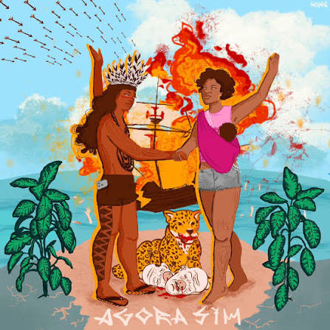 | 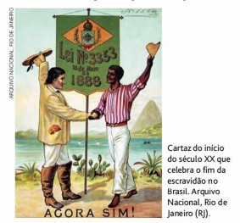
Capa do álbum Tambores, Cafezais, Fuzis, Guaranás e Outras Brasilidades, de FBC. Arte de Kawany Tamoyos (2026). Fonte: Divulgação/Instagram. | Cartaz do início do século XX que celebra o fim da escravidão no Brasil. Fonte: Arquivo Nacional, Rio de Janeiro (RJ).

O trabalho de Kawany Tamoyos nos inspirou a desenvolver uma atividade para repensar o discurso colonialista presente nos manuais escolares sob a perspectiva do afroturismo. Realizamos a construção de uma aula afrocentrada e descolonizante, para possibilitar aos estudantes, novas percepções sobre os movimentos de resistência africana do passado. Para mais, os alunos (as) conseguiram perceber a resistência indígena presente nas influências do próprio cotidiano e da região, gerando um debate intercultural e interdisciplinar.
A metodologia consistiu na produção de fotografias em formato de capas de álbuns. Com isso, deveriam considerar elementos visuais e simbólicos relacionados aos conceitos: memória, identidade e resistência, visto que, o afrofuturismo

É uma proposta educativa que utiliza a imaginação, a arte e ancestralidade africana e afro-diaspórica (...) que propõe uma educação antirracista, descolonial e criadora de futuros possíveis, em que a escola se torna um espaço de reexistência e projeção. (OLIVEIRA, 2025, p. 19)

Dessa forma, a proposta para a capa de cada grupo de estudantes deveria considerar referências e conceitos relacionados às artes e culturas afro-amazônica, e os aliando à tecnologia e conceitos estéticos do futuro já estabelecidos pelas mídias hegemônicas (Arantes, Nunes, 2022, p.182). Neste contexto, o projeto de futuro é compreendido como uma possibilidade de valorização das experiências e identidades Afrodiaspóricas, que dialogam sobre a existência preta e o futuro (Lima, 2022. p.9). Segue abaixo três versões de capas produzidas:

 | 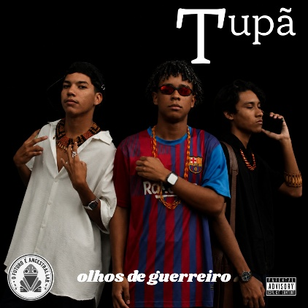 |   Fonte: Fotografias produzidas pelos alunos e pibidianos, com registros de Renan Bastos (2026), posteriormente editadas no aplicativo Canva.

As produções serão socializadas em uma mostra aberta à comunidade escolar. Os resultados parciais evidenciaram habilidades dos alunos (as) em relacionar conteúdos históricos às discussões contemporâneas sobre identidade, resistência e futuros possíveis. Assim, percebemos que o uso de linguagens visuais, aliado ao Afrofuturismo pode contribuir para o debate das questões étnico-raciais.

PALAVRAS-CHAVE: PIBID-História; Afrofuturismo; Ensino de História.

REFERÊNCIAS

ARANTES, Priscila Almeida Cunha; NUNES, Cynthia Maria Rocha. O afrofuturismo enquanto desing. DAT Journal, v.6, n. 4, p. 173-195, 2021.

ARAÚJO, Beatriz Aparecida de Almeida. Tudo que nóiz tem é nóiz: afrofuturismo, música e AmarElo. 2021.
DEUS, Zélia Amador de. Caminhos trilhados na luta antirracista. Belo Horizonte: Autêntica, 2020.
HERMANDEZ, Leila Leite. Movimentos de resistência na África. Revista de História 141 (1999), 141-149.

KABRAL, Fábio. O caçador cibernético da Rua 13. 1. ed. Rio de Janeiro: Malê, 2017.
LIMA, Manuela Azevedo Correia de. Afrofuturismo e musicalidade: bases e reflexos nas identidades afrodiaspóricas. 2022.
OLIVEIRA, Lucas Silva de. Educar para o amanhã: o afrofuturismo como prática pedagógica antirracista. 2025. TCC. Universidade Federal do Rio Grande do Norte.
PINHEIRO, Bárbara Carine. Como ser um educador antirracista. São Paulo: Planeta do Brasil, 2023.

ROCHA, Pitter Gabriel Maciel. Uma perspectiva afro-brasileira do som afrofuturista: ficção, raça, som e tecnologia. In: XXX Congresso da Associação Nacional de Pesquisa e Pós-Graduação em Música, 2020, Manaus. Anais [...] Manaus: ANPPOM, 2020. p. 1-10.

Livro didático utilizado é da editora Moderna, volume único. Abordamos o capítulo 11 intitulado: Do imperialismo ao fim da Primeira Guerra Mundial, focalizando os subtemas: a noção de progresso e as teorias racistas, o Darwinismo social, imperialismo na África, dominação e resistência.
Os movimentos de resistências abordados pela autora foi a guerra liderada por Abd-el-Kader (1834 e 1847); rebelião de Mamadou Lamine (1898 e 1901); Maji-Maji (1905 a 1907); Rebelião Ashanti (1890 a 1900).
PEREIRA, Mauro S. FBC lança álbum Tambores, Cafezais, Fuzis no Dia do Trabalhador. Mundo da Rua, 1 maio 2026. A matéria aborda o lançamento do álbum Tambores, Cafezais, Fuzis, Guaranás e Outras Brasilidades, destacando sua identidade visual e a proposta anticolonial da capa, assinada pela artista Kawany Tamoyos. Disponível em: Mundo da Rua. Acesso em: 10 ago. 2026.

